В этой статье я хочу рассказать о моих прадедах, участвовавших в ВОВ. И не только о прадедах, но и о прабабушке Ксении и бабушке Марии.
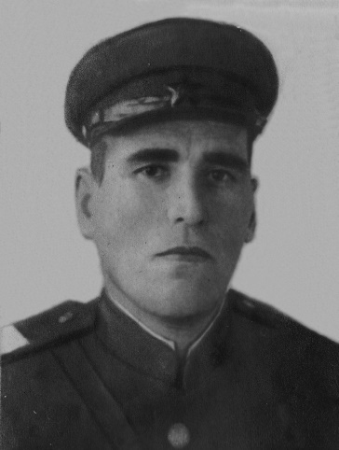
Мой первый рассказ будет о прадедушке Иван Захаровиче. Панченко Иван Захарович 1910 года рождения, место рождения: Украинская ССР, Одесская обл., Кодымский р-н, с. Слабодня.
С начала Великой Отечественной войны был призван в армию. Под Одессой, когда они продвигались к месту несения службы их, еще не вооруженных, взяли в плен немецкие солдаты. Их прямо в поле огородили колючей проволокой, таким образом, сделав временный лагерь. Со слов моего деда Виктора, его папа, мой прадед, первой же ночью сбежал и пошел пешком домой в село Колбасна. Дома познакомился с чехом по имени Броня, который работал писарем в воинской части где обосновались немцы. Броня подделывал документы, и они с прадедом собирали продукты питания по окрестным селам и отвозили в лес партизанам около села Слободка.
Дедушка Витя рассказывал, что прадедушка часто вспоминал и гордился историей о том, как один раз при поездке в лес прадедушке Ивану и Броне на лесной дороге повстречался едущий немецкий танк и как они, заблокировав люки и закрыв смотровые щели брезентом, который у них был в повозке, остановили его, после чего обложили соломой и удушили фашистов дымом от этой горящей соломы.
Через некоторое время, зимой, румынские патрульные, видимо, что-то подозревая, арестовали прадеда Ивана, но не добившись от него ни чего, закрыли в железном ящике на морозе и, может быть, он бы так и замерз, но его спас Броня.
В 1944 году, когда советские войска подошли к Молдавии, Броня пытался бежать от фашистов, но был убит в районе села Слободка, где мой прадед и похоронил его. Когда советские войска зашли на левобережную часть Молдавии, прадед активно помогал, передавая информацию, где находятся фашистские и румынские войска, выявлял пособников фашистов.
С началом Ясско-Кишиневской операции мой прадед Иван был вновь призван в армию, где проявил себя как отважный и умелый солдат, заслужил множество наград, но в какой-то момент из-за ссоры и драки со своим командиром был отправлен в штрафбат, где в звании сержанта был назначен командиром отделения 360 отдельной штрафной роты. 24 декабря 1944 года мой прадед был награждён правительственной наградой медалью «За отвагу».
Выписка из наградного листа: «На правом берегу Дуная 09.12.44 года штурмом овладели траншеями противника. Несколько раз успешно отражали контратаки противника. 20.12. 44 года во время прорыва обороны противника лично сам товарищ Панченко уничтожил 8 немецких и венгерских солдат. В этом же бою тяжело ранен в грудь.»
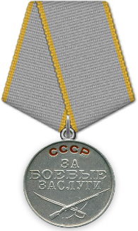

Медаль «За боевые заслуги»
27.12.1944
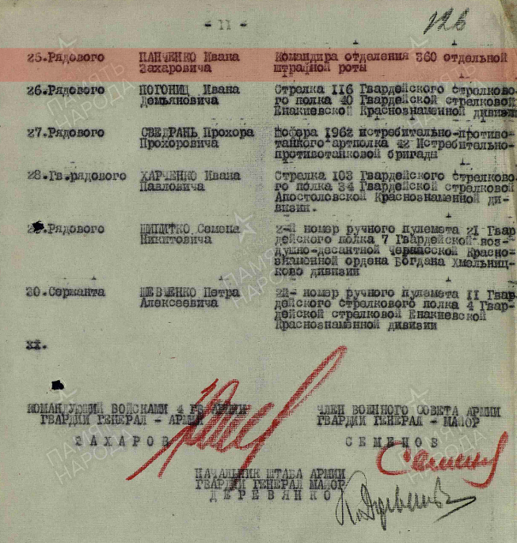
Медаль «За победу над Германией в Великой Отечественной войне 1941–1945 гг.»
09.05.1945
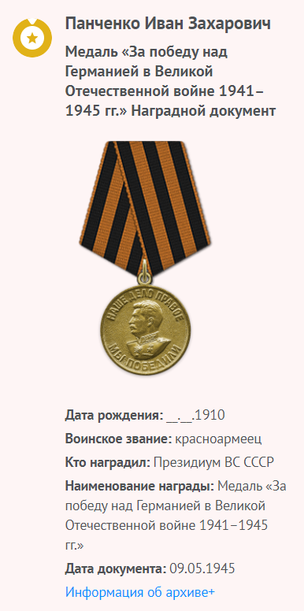
Медалью «За победу над Германией в Великой Отечественной войне 1941–1945 гг.» прадеда Ивана наградили 09 мая 1945 г.
Мой прадедушка кровью искупил свою вину перед Родиной. Получив тяжёлое ранение в грудь, прадедушка Иван прошел лечение в госпитале где-то в Грузии и вернулся в родное село Колбасна, Рыбницкого района, МССР. И на этом для него война закончилась.
Второй мой рассказ будет о моём прадедушке Николае Антоновиче.
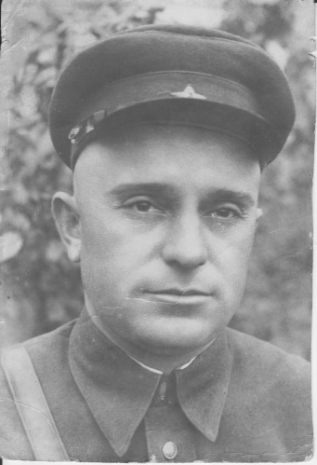
Бондаренко Николай Антонович 1908 года рождения, место рождения: Донецкая область, г. Дебальцево
За несколько лет до начала войны прадедушка Николай со своей семьёй переехал в г. Рыбница МССР, откуда 23 июня 1941 года он был призван Рыбницким военкоматом и ушёл на фронт.
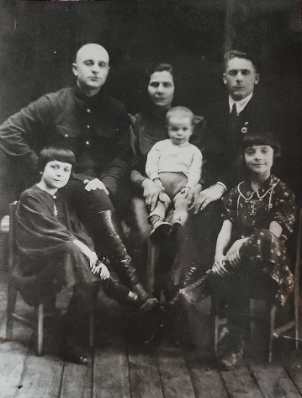
Слева в верхнем ряду мой прадедушка Николай, рядом с ним прабабушка Ксения. Справа во втором ряду моя бабушка Мария, впоследствии заслуженный учитель русского языка и литературы МССР, на руках у прабабушки – мой дедушка Бондаренко Анатолий Николаевич – инженер – конструктор по радиоэлектроннике и слева во втором ряду моя бабушка Екатерина Николаевна медицинский работник. Это фото сделано накануне ВОВ.
Последнее место службы моего прадеда Николая: Черноморская группа войск, Закавказский фронт, 32 отдельная рота.
Воинское звание: ст. политрук.
Прадедушка был под Киевом тяжело ранен и отправлен в госпиталь г. Сочи. Он потерял обе ноги и умер в госпитале от ран и болезни 23 октября1942 года и был похоронен в Краснодарском крае, г. Сочи, Центральном районе, в братской могиле Завокзального мемориала.
Прабабушка Ксения осталась с детьми в г. Рыбница МССР.
Военные действия в Рыбнице начались 23 июня 1941 года, когда фашисты нанесли удар по железнодорожному мосту через Днестр. Уже 5 августа 1941 года немецко – румынские захватчики оккупировали территорию Рыбницы и Рыбницкого района и начался тяжёлый период оккупации. Вторгшись на советскую территорию, фашисты установили жестокий оккупационный режим, создавали лагеря смерти, гетто, проводили систематические мобилизации молодежи на принудительные работы в Германию.
19 августа 1941 года Соглашение Хауффе-Тэтэрану закрепило передачу территории между Бугом и Днестром для управления и эксплуатации режиму Иона Антонеску. Третьего сентября румынский диктатор издал декрет-закон №790. На смену ликвидированной Молдавии пришли губернаторства «Буковина», «Бессарабия» и «Транснистрия» (в которое было включено левобережье Днестра). Соглашение от августа 1941 года дополнялось секретным приложением, в котором между отделом гестапо под руководством Эйхмана и румынскими службами было заключено соглашение, решавшее судьбу евреев «Транснистрии». Евреи данного региона будут переданы немцам в генерал - губернаторство для депортации к тому времени, когда будут построены лагеря уничтожения. Таким образом густая сеть лагерей смерти покрыла все Буго-Днестровское междуречье. В «Транснистрии» их насчитывалось 238. Гетто, рассчитанное на более или менее длительную эксплуатацию узников, создали оккупанты в Рыбнице ул. Шолом Алейхема, где до войны (в 1939 г.) проживали 3216 евреев (28% населения города). В гетто было заключено более 3000 человек, из которых 2731 были уничтожены.
Осенью 1942 года Рыбницкое гетто использовалось как транзитный лагерь. Всего через Рыбницу прошли 24 570 евреев.
Всего за годы войны в Рыбницком районе жертвами политического террора и геноцида стали около 8 тысяч рыбничан и сельчан, фашистами было разрушено 59 колхозов, 2 совхоза, промышленные предприятия, материальный ущерб составил свыше 1,5 млн рублей.
Старшая дочь прабабушки Ксении, моя бабушка Мария, рассказывала, что им, детям, приходилось работать вовремя оккупации и почтальоном - разносили письма, и насыпь пересыпать с одного места на другое – рядом с мостом; на поле работали “за колоски”, только чтобы выжить и не умереть с голоду.
Рыбничане и сельчане на оккупированной родной земле боролись с врагом: в 1942 году на территории города была создана подпольная организация под руководством Василия Рыбалко, а затем и в селах появились ячейки подпольщиков. Члены этой организации вели диверсионную работу, информировали земляков о положении дел на фронтах, поддерживали веру в Победу. Дети Рыбницы помогали членам подпольной организации. Они вместе со взрослыми, рискуя своими жизнями помогали советским военнопленным и узникам ГЕТТО - носили еду, и кое-что из одежды, укрывали беглецов, когда подходил их черед быть расстрелянными.
Бабушка Мария рассказывала: «Нас могли и прибить, и убить, но как жалко было пленных: они сидели на цементном полу раненные, голодные. И они были благодарны нам за кусок хлеба и старую, поношенную одежду. Эти бараки были на железнодорожной станции в больших складах».
Рыбница и Рыбницкий район были полностью освобождены от немецко-румынских захватчиков в результате решительного наступления войск 2-го Украинского фронта, в состав которого входили части 41-й гвардейской стрелковой дивизии во взаимодействии с 25-й танковой бригадой 30 марта 1944 года.
О ещё об одном моём прадедушке Ворник Антоне Павловиче 1910 года рождения, рождённым в Винницкой обл., Ямпольском районе, селе Велика Косница, совсем не осталось никакой информации. Известно только то, что он был призван в ряды Советской Армии Ямпольским РВК в апреле 1944 г. служил в п/п 68587 151 стрелковый полк 8 стрелковой дивизии (III) (151 сп) и пропал без вести в мае 1944 года, городе Коломыя УССР.
Я очень горжусь своими прадедами, прабабушками, дедушками, бабушками. Горжусь своими родителями, которые сохраняют историю нашей семьи и передают нам, своим детям – для того что бы помнили!!!
Подводя итоги сказанному, хочется выразить надежду на то, что в каждой семье будут помнить о своих предках. Хочется верить, что люди будут относиться к этому более серьёзно.
Максим Горький однажды сказал: «Не зная прошлого, невозможно понять подлинный смысл настоящего и цели будущего».

